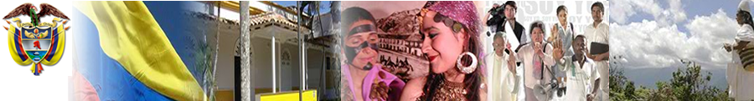
Libertad y Orden
Ministerio del Interior y de Justicia
República de Colombia
Boletín Informativo

Gobierno agregará a la agenda legislativa proyectos de los partidos de la Unidad Nacional

Bogotá, 31 de agosto de 2011. El Ministro del Interior, Germán Vargas Lleras, informó que las reuniones que adelantará el Presidente Juan Manuel Santos con los integrantes de las bancadas de la coalición de Gobierno, buscan conocer a fondo las propuestas legislativas de los partidos para luego concertarlas con la Mesa de Unidad Nacional.

“El principal aspecto de estas reuniones por bancadas es expresarles a todos los integrantes de la Mesa de Unidad, con representación en el Congreso, el alcance de los proyectos que se definieron como prioritarios para el Gobierno frente a esta legislatura y, a su turno, escuchar de parte de los partidos cuáles son sus principales iniciativas, que luego serán puestas a consideración de toda la coalición”, explicó el alto funcionario, al término del encuentro con los senadores del Partido de la U, realizada en Palacio de Nariño.

El jefe de la cartera política indicó que temas como pensión familiar, fortalecimiento y defensa del programa Familias en Acción, seguro de desempleo, cultura de responsabilidad frente al consumo del alcohol, hacen parte de las iniciativas impulsadas por esta colectividad.

También aclaró que los proyectos de reglamentación de la Ley de Regalías, la ley de utilización del suelo y el Código Minero, están siendo sometidos a Consulta Previa antes de ser radicados por el Gobierno Nacional.

El ministro Vargas Lleras agregó que las próximas reuniones se efectuarán con los partidos Conservador, Cambio Radical y Partido Verde.

